Афиша онлайн (офлайн) мероприятий с 31.08.2020 по 6.09.2020
Название района | Название учреждения | Название мероприятия, краткое содержание  «Осень глазами детей» конкурс рисунков про осень. В течении месяца | Афиша, дата и время проведения | Электронный адрес проведения мероприятия (ссылка для размещения)
Тукаевский муниципальный район | Новотроицкий СДК | «Осень глазами детей». Объявляется конкурс рисунков про осень в течение месяца. | 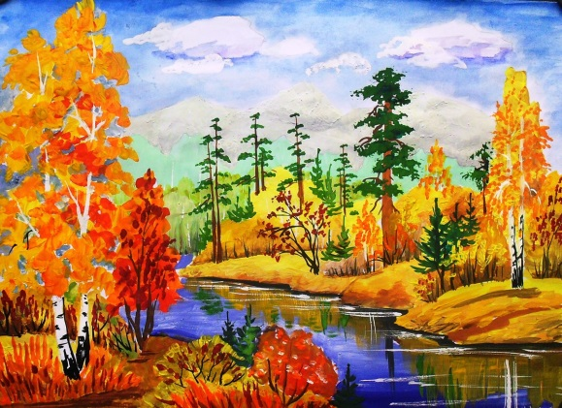 | Официальная группа ВКонтакте «Культурная площадка» – http://vk.com/kulturnaya_ploshadka_tmr
Тукаевский муниципальный район | Тлянче-Тамакский СДК | «Сау бул, жэй!»  Игры, спортивные соревнования с детьми. | 31 августа  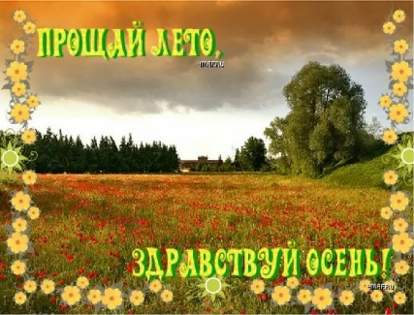 | https://m.vk.com/club56976027?from=groups  Официальная группа ВКонтакте «Культурная площадка» – http://vk.com/kulturnaya_ploshadka_tmr
Тукаевский муниципальный район | Большешельнинский СК | «День знаний» тематическая беседа о проведённых каникулах и знакомство детей с работой кружков. | 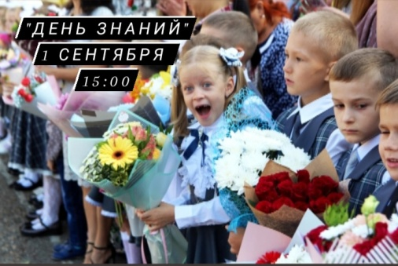 | Официальная группа ВКонтакте «Культурная площадка» – http://vk.com/kulturnaya_ploshadka_tmr
Тукаевский муниципальный район | МБУ «Яна Булякская ООШ» Тукаевского муниципаль-ного района | Торжественная линейка «Әй, мәктәбем - белем учагы!» , посвященный Дню Знаний |   1 сентября 09:00  торжественное мероприятие  «Әй, мәктәбем- белем учагы!» | club126966942  Официальная группа ВКонтакте «Культурная площадка» – http://vk.com/kulturnaya_ploshadka_tmr
Тукаевский муниципальный район | Новотроицкий СДК | «Страна знаний»- Занимательный час. На территории СОШ пройдёт школьная линейка. |  | Официальная группа ВКонтакте «Культурная площадка» – http://vk.com/kulturnaya_ploshadka_tmr
Тукаевский муниципальный район | Иштеряковский СДК | «Ура, в школу!» Театрализованное представление от сотрудников Иштеряковского СДК «Шурале и Су анасы» в гостях у первоклашек. Мероприятие пройдет в школе. | 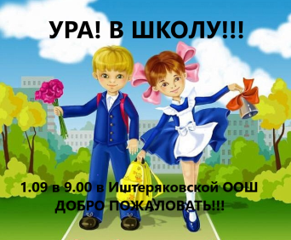 | _ishteryakovskiy_sp_sdk_sb (ссылка на инстаграм ИштеряковскийСДК)  Официальная группа ВКонтакте «Культурная площадка» – http://vk.com/kulturnaya_ploshadka_tmr
Тукаевский муниципальный район | Староабдуловский СДК | «Белем конен алып килә. Кыңгыраулы сентябрь»  Линейка, посвященная празднику знаний, поздравление первоклассников с праздником, раздача подарков. |  | https://vk.com/kulturnaya_ploshadka_tmr  https://vk.com/id137446017  Официальная группа ВКонтакте «Культурная площадка» – http://vk.com/kulturnaya_ploshadka_tmr
Тукаевский муниципальный район | Новопоселковского СДК | Праздник «После линейки» В программе: конкурсы, игры, фотозона. | 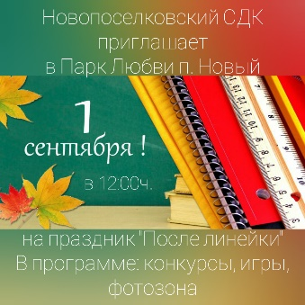 | Официальная группа ВКонтакте «Культурная площадка» – http://vk.com/kulturnaya_ploshadka_tmr
Тукаевский муниципальный район | Верхнесуыксинский СК | «Исэнме, мэктэп!» Музыкальное поздравление первоклассников от Верхнесуыксинского СК |  | Официальная группа ВКонтакте «Культурная площадка» – http://vk.com/kulturnaya_ploshadka_tmr
Тукаевский муниципальный район | Новопоселковского СДК | «Умелые ручки» мастер классы с использованием подручных материалов. Создание композиций из ниток. |  | Официальная группа ВКонтакте «Культурная площадка» – http://vk.com/kulturnaya_ploshadka_tmr
Тукаевский муниципальный район | Князевский СДК | Урок мужества: «Подвигу народа жить в веках», посвященный окончанию Второй мировой войны. | 2 сентября | Официальная группа ВКонтакте «Культурная площадка» – http://vk.com/kulturnaya_ploshadka_tmr
Тукаевский муниципальный район | Комсомольский СДК | Мастер-класс «Красавец Мухомор» работа с цветным картоном и бумагой в технике оригами. Развитие творческого мышления |   «Красавец Мухомор»  2 сентября 15:00 | Официальная группа ВКонтакте «Культурная площадка» – http://vk.com/kulturnaya_ploshadka_tmr
Тукаевский муниципальный район | Комсомольский СДК | Тематический творческий урок «Нет терроризму», на котором дети рисуют свое видение темы. | 3 сентября 14:00  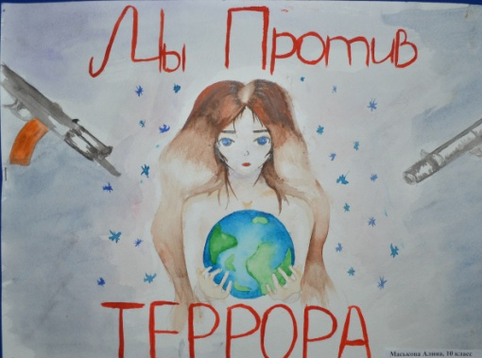  «Нет терроризму» | Официальная группа ВКонтакте «Культурная площадка» – http://vk.com/kulturnaya_ploshadka_tmr
Тукаевский муниципальный район |  | Урок памяти: «Беслан – трагедия, которую никто никогда не забудет». | 3 сентября | Официальная группа ВКонтакте «Культурная площадка» – http://vk.com/kulturnaya_ploshadka_tmr
Тукаевский муниципальный район | Иштеряковский СДК | «В память о Беслане» Мастер-класс, по изготовлению белых журавлей из бумаги в честь памяти о погибших детях в Беслане. Мероприятие пройдет в школе. | 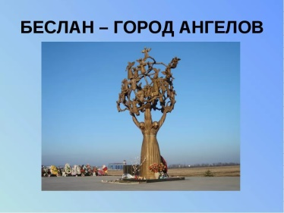  3 сентября | _ishteryakovskiy_sp_sdk_sb (ссылка на инстаграм ИштеряковскийСДК)  Официальная группа ВКонтакте «Культурная площадка» – http://vk.com/kulturnaya_ploshadka_tmr
Тукаевский муниципальный район | Верхнесуыксинский СК | «Борьба с терроризмом» Беседа с молодежью |  | Официальная группа ВКонтакте «Культурная площадка» – http://vk.com/kulturnaya_ploshadka_tmr
Тукаевский муниципальный район | Тлянче-Тамакский СДК | «Скажем нет терроризму!» - Викторина, беседа с детьми, посвященная Дню солидарности в борьбе с терроризмом | 3 сентября  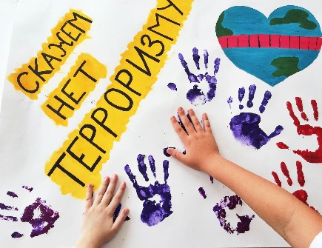 | https://m.vk.com/club56976027?from=groups  Официальная группа ВКонтакте «Культурная площадка» – http://vk.com/kulturnaya_ploshadka_tmr
Тукаевский муниципальный район | МБУ «Яна Булякская ООШ» Тукаевского муниципаль-ного района | День Солидарности в борьбе с терроризмом «Мәңгелек ут булып яна Хәтер!» |   3 сентября 08:00  День Памяти  «Мәңгелек ут булып яна Хәтер!» | club126966942  Официальная группа ВКонтакте «Культурная площадка» – http://vk.com/kulturnaya_ploshadka_tmr
Тукаевский муниципальный район | Мелекесский СДК | Тукаевская киносеть приедет с кинофильмом «Эпипэ» в Мелекесский СДК. | 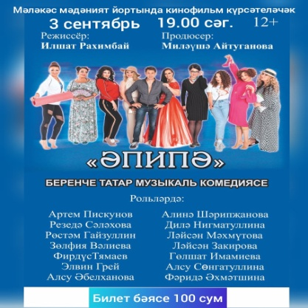 | Мелекесский СДК
Тукаевский муниципальный район | Шильнебашский СДК | «В небеса поднимались ангелы…» час памяти о жертвах террора |  | Официальная группа ВКонтакте «Культурная площадка» – http://vk.com/kulturnaya_ploshadka_tmr
Тукаевский муниципальный район | Мелекесский СДК | «Тубэн очта урам бэйрэме», развлекательный вечер. Собираем жителей Заречной улицы на праздник. В программе концертные номера, старинные игры, шествие по улице с песней. | 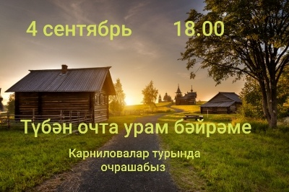 | Мелекесское СП, с.Мелекес, ул. Заречная
Тукаевский муниципальный район | Ташкичинский СК | «Терроризму скажем: нет!!!» Познавательная беседа, приуроченная ко Дню солидарности в борьбе с терроризмом. |  | Официальная группа ВКонтакте «Культурная площадка» – http://vk.com/kulturnaya_ploshadka_tmr
Тукаевский муниципальный район | Большешильнинский СК | «Мы против терроризма» фотовыставка и тем. Беседа о событиях в Беслане. | 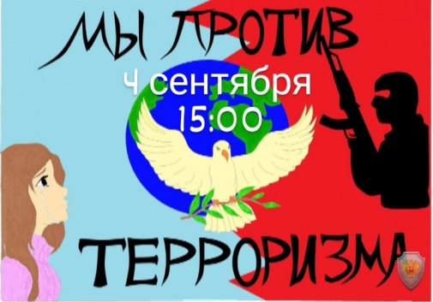 | Официальная группа ВКонтакте «Культурная площадка» – http://vk.com/kulturnaya_ploshadka_tmr
Тукаевский муниципальный район | Комсомольский СДК | Мастер-класс «Цветные ящерки» - вырезание и наклеивание мелких деталей из цветной бумаги, что способствует развитию мелкой моторики. | 4 сентября 16:00  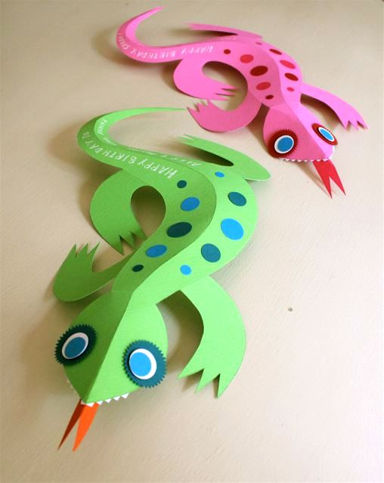  «Яркие ящерки» | Официальная группа ВКонтакте «Культурная площадка» – http://vk.com/kulturnaya_ploshadka_tmr
Тукаевский муниципальный район | Князевский СДК | Акция «Твори добро», посвященная Международному дню благотворительности. | 5 сентября | Официальная группа ВКонтакте «Культурная площадка» – http://vk.com/kulturnaya_ploshadka_tmr
Тукаевский муниципальный район | Новотроицкий СДК | «Белой акации гроздья душистые».Посиделки.  Приглашаем старшее поколение,будем беседовать о музыке,петь . | 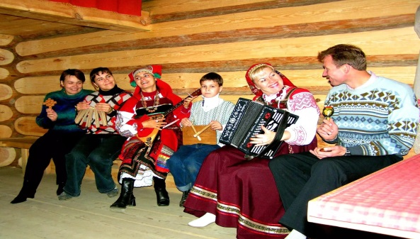  «Белой акации гроздья душистые»  Посиделки.  5 сентября  16:00  5 сентября в 16:00 | Официальная группа ВКонтакте «Культурная площадка» – http://vk.com/kulturnaya_ploshadka_tmr
Тукаевский муниципальный район | Староабдуловский СДК | Акция  «Терроризмга  каршы  бергәләп».  Ознакомление с понятием террора. Разъяснение мер самосохранения, призыв к осторожности, раздача буклетов. | 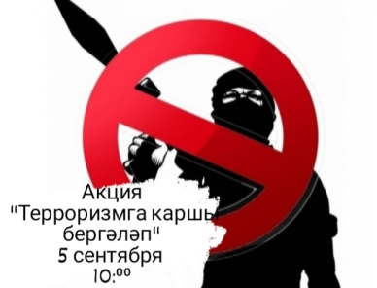 | https://vk.com/kulturnaya_ploshadka_tmr  https://vk.com/id137446017

